教育部2012香港小學圖書館參訪心得
呂瑞蓮
國立交通大學圖書館
此次有機會隨教育部閱讀推動暨圖書教師輔導團至香港六所小學參訪，除了深深感受到香港小學界對學校圖書館教師的高度重視、積極發揮它的功能，視圖書館教師為統整及協同各學科教學之樞紐。從積極推動閱讀、圖書館利用教育，以至將圖書館課程與各學科教學內容作深度的結合，著實將圖書館教師之教師、教學夥伴、資訊專家、圖書館經營者四大角色發揮的淋漓盡緻。另有部份香港小學，如弘立書院已實施1年餘(去年國一生先建置、今年持續為小五生建置)、循道書院實施數年的學生之e-portfolio系統，將學生在校期間之各科學習力均建檔、儲存於校方建置的e-portfolio系統，此一學習力數位化的優勢，亦是台灣小學應積極學習的。
由於香港小學的圖書館教師為學校編制內教師人力、職位類似台灣地區小學的主任級職務，具有充份實質行政權，又因是一名教師、善於課程規劃及教學設計，可以發揮類似學年主任角色，和學校內閱讀教師、各學科教師等教學團隊縝密的合作、齊力構思閱讀課程統整規劃與發展，以謀求小學學生各學科能力的獲得，讓人見識到香港小學教學團隊的通力合作、展現統整教學活力。此行參訪除為香港小學校中的教學團隊積極行動所振撼，亦憂心台灣地區國小課程仍處各學科本位主義角力戰，瓜分課程節數凌駕小學生整體學習力，使台灣學生的閱讀力就在破碎的環境中奮力地辛苦成長!!個人在現今推動政策上、國小各學科課程統整、學生整體學習力的重視、以及學生e-portfolio系統的建置上有些許的看法，並陳述於其下。
在現今推動政策上，回頭檢視台灣現今推動的閱讀暨圖書教師培訓政策，除篤定現有政策方向正確，但似乎應更積極加快腳步，以擴大所培訓師資人數、並研擬規模小校加入此一培訓計劃的可能(目前培訓教師學校不及全台國小總校數之1%，相較於香港則是每一校均有圖書館教師)，使更多人力不不足的學校受惠、讓更多學生受益；在各學科課程統整上，應使此政策培訓出之優質種子教師落實如同香港般之充份授權，使之可以和校內各學科教師通力合作、共同規劃課程，一起設計適合各學科主題、各年級閱讀文本書單、並建立相關館藏，以共同培育國小學童基礎學科能力及閱讀力。期經由這些種子教師的先優展示協同教學、共同推動閱讀教育，以豎立典範經驗；在學生整體學習力的重視上，經由前述典範經驗的複製與遊說團體的廣為宣傳(基於教師徵稅與減課雙重利益下)，以積極尋求增設閱讀暨圖書教師之立法契機，使每一校均有一名圖書館教師、並賦予行政權利，規劃正式閱讀課及圖書館課程，可使此一職務教師得與各科教師協同合作、統整相關課程，以解決現今各科獨立授課、窘促節數中趕課、鮮少延伸學習與觸類旁通之教學模式。
在學生e-portfolio系統上，面對12年國教的積極上路，為避免城鄉、社經及數位落差的發生，教育主管單位應積極與各縣市教育局共商對策，以縣市教育局(處)為中心，積極劃轄區內12年國教學子學習力之e-portfolio系統，責令各校教師須為所屬學生建立每一個人之e-portfolio資料檔，使其從小學至高中的各科學習、各項聯課活動、參賽、獎勵、學習心得、閱讀心得(閱讀記錄)、省思等學習歷程及各項記錄，均得以隨時儲存於此一個人e-portfolio中，利用個人身份證字號進行維護與更新，即可使國小學生在轉入至國中、高中時，均有一信賴資訊機構進行 authority control，而無資訊安全之慮。藉由教育主管單位的積極擴展教育平權，使得轄區內每位學童個人學習成長過程的學習力展現上，均有一個基礎、公平的呈現水準，不因家庭因素、父母教育程度、家庭社經地位、城鄉差距的不同而有所差異，真正達到台灣地區12年國教中學童學習力之No child let behind !
甫寫完上述心得，心中急切之意已油然而升。看到昭珍老師在FB分享謝教授說：香港的小學圖書館及閱讀這幾年進步較慢，新加坡的小學圖書館除了有圖書館主任(圖書教師)外，又加了一名閱讀專家！聞言至此，心急之情更是無法形容。台灣的閱讀暨圖書教師雖以減授10小時方式兼任、但各個老師展現出超人的毅力與耐心奮力推動閱讀，其精神雖然令人感佩，但仍需要有強而有力、且積極的政策支持(教育人員立法修訂)，以及現有教育行政體系的(納入正式課程、校方積極配合)支援後盾，才能讓他們的雄心壯志化為實現、使台灣小學生的閱讀力獲得通盤的規劃與培訓，使學校及老師都不「窮忙」， 課程都獲得「統整」。
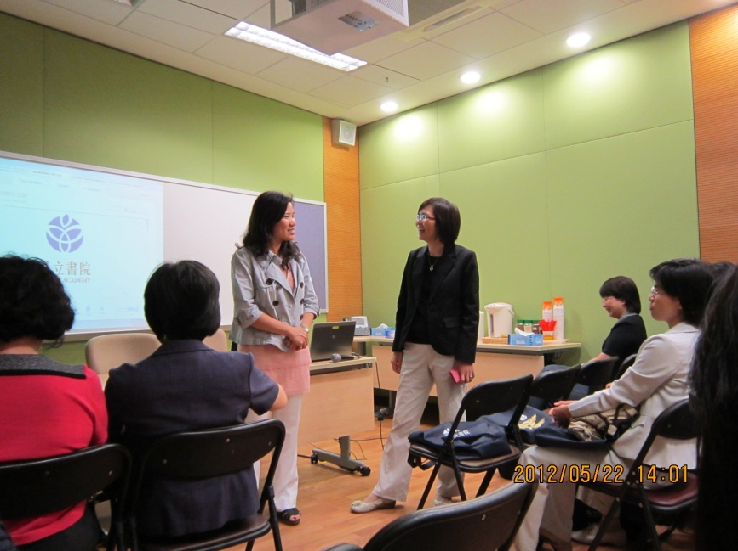
圖1 台灣參訪團與弘立書院圖書教師主任葉錦蓮相見歡
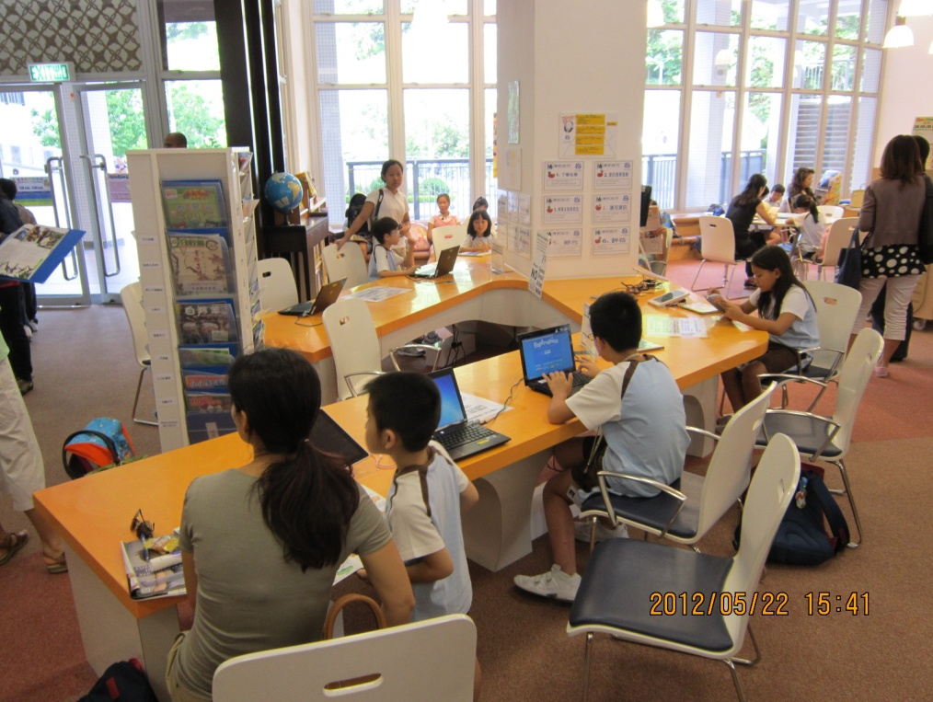
圖2 造形活潑的資訊檢索區(有Notebook、iPad 查詢台)
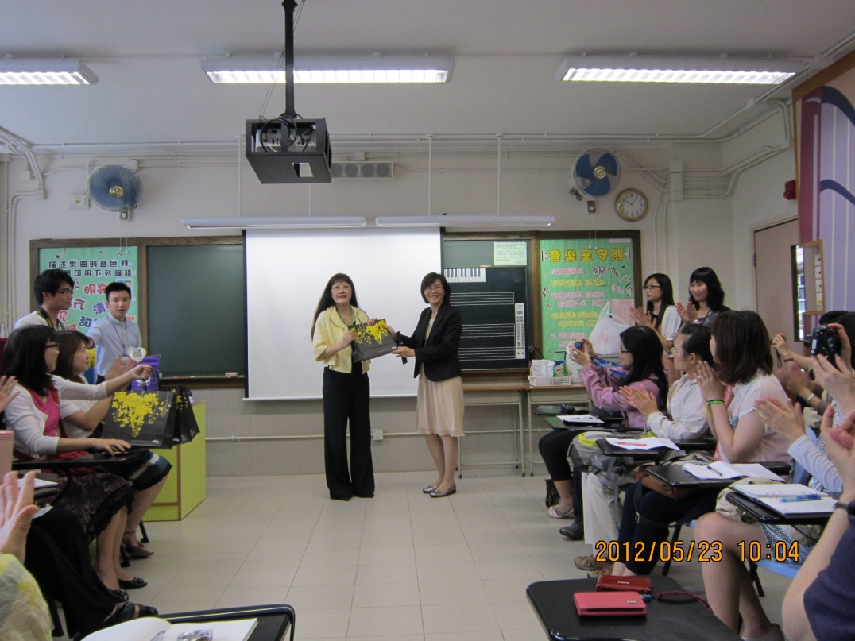
圖3 全校課程統整非常強、圖書館主任與各科教師密切合作的英皇書院同學會小學第二校
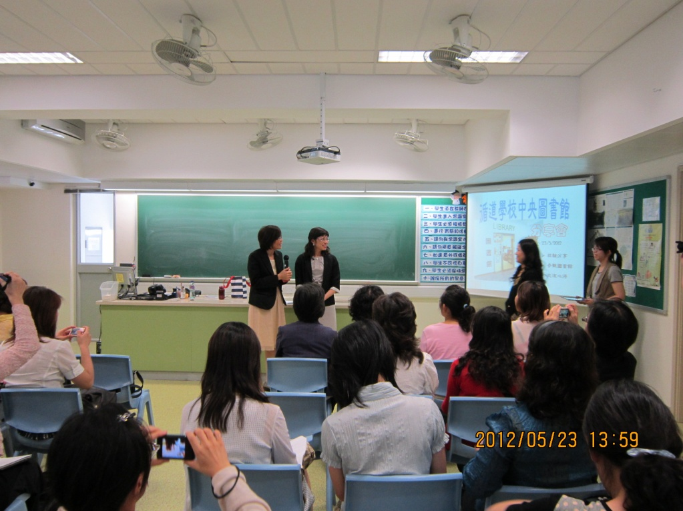
圖4 已有數年之學生e-portfolio系統建置經驗的循道學校、圖書館教師推動閱讀十用心、圖書館亦經營管理十分條理、清楚、易用

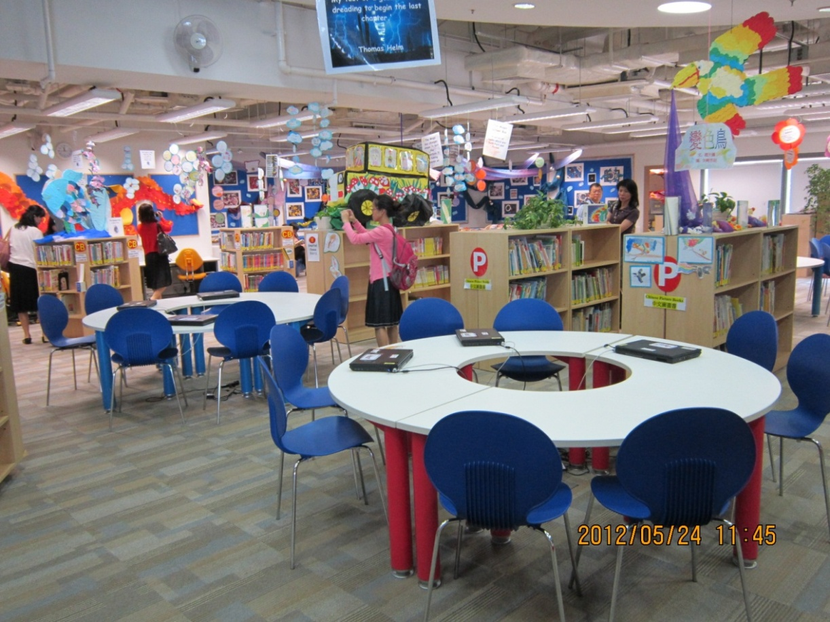
圖5 一所中學、小學圖書館合一的學校—維多利亞學校，圖書館內佈置多元、活潑、館內亦提供資訊素養教學站，學生作品展現出深度結合「閱讀+圖書館課程」的成果

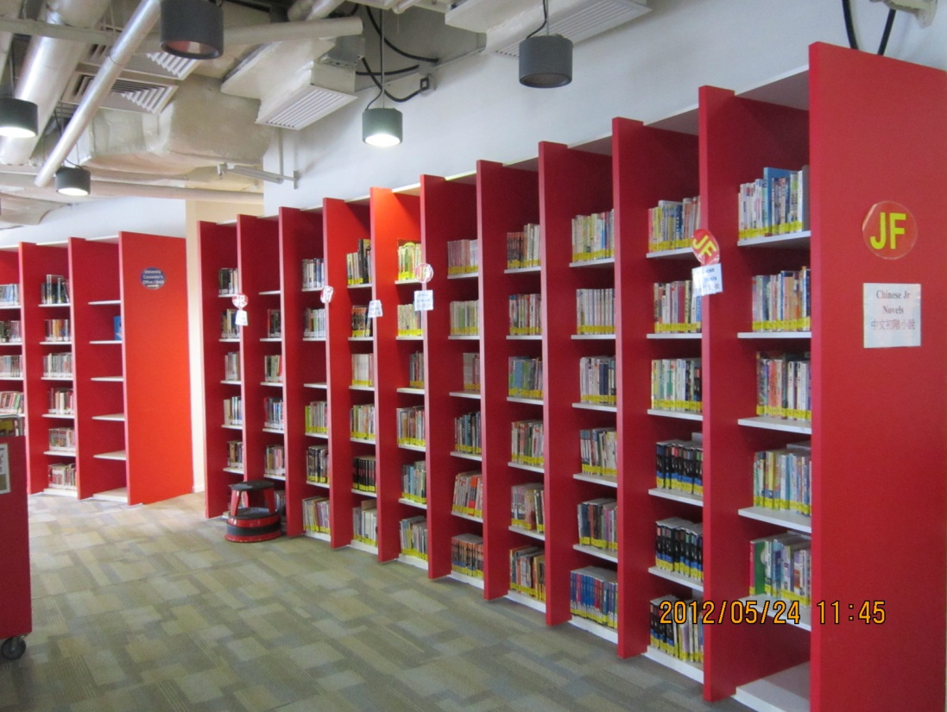
圖6 每一所小學圖書館均會有的各年級學生基本必讀之中英文閱讀書(廣泛閱讀書)
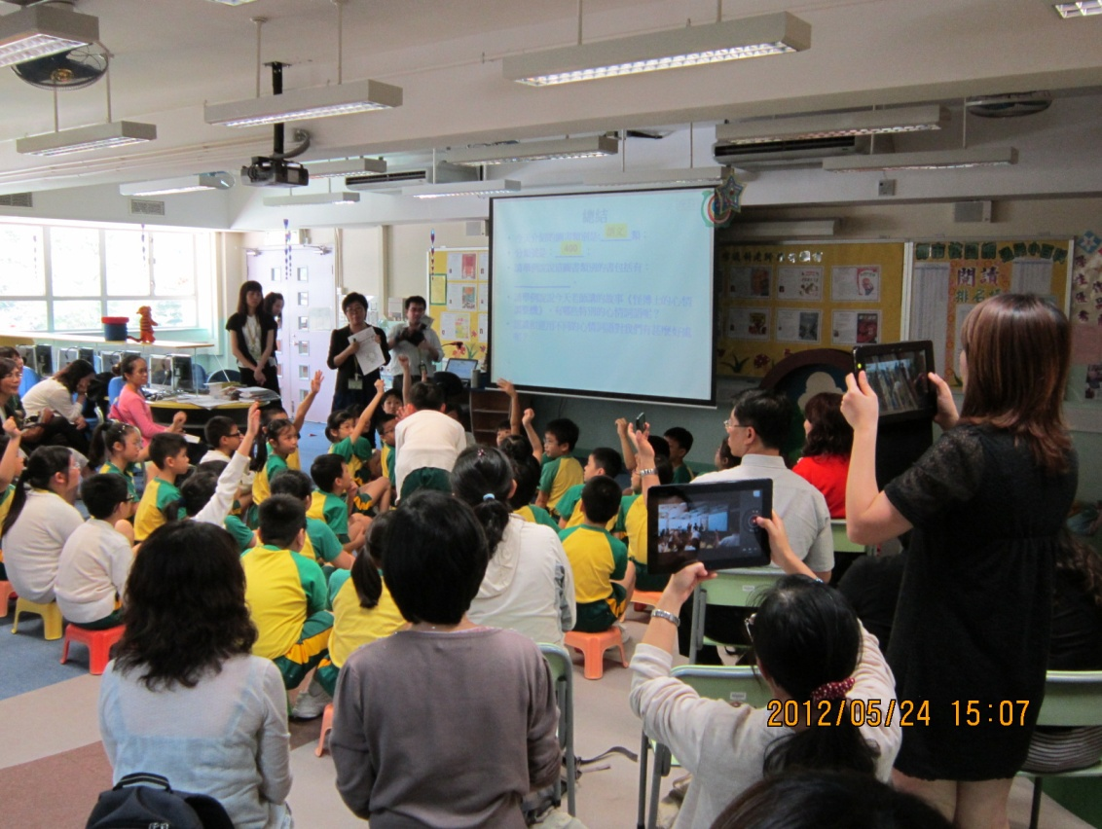
圖7 生動、活潑、互動且具引導式教學的圖書館閱讀教學示範—可立小學
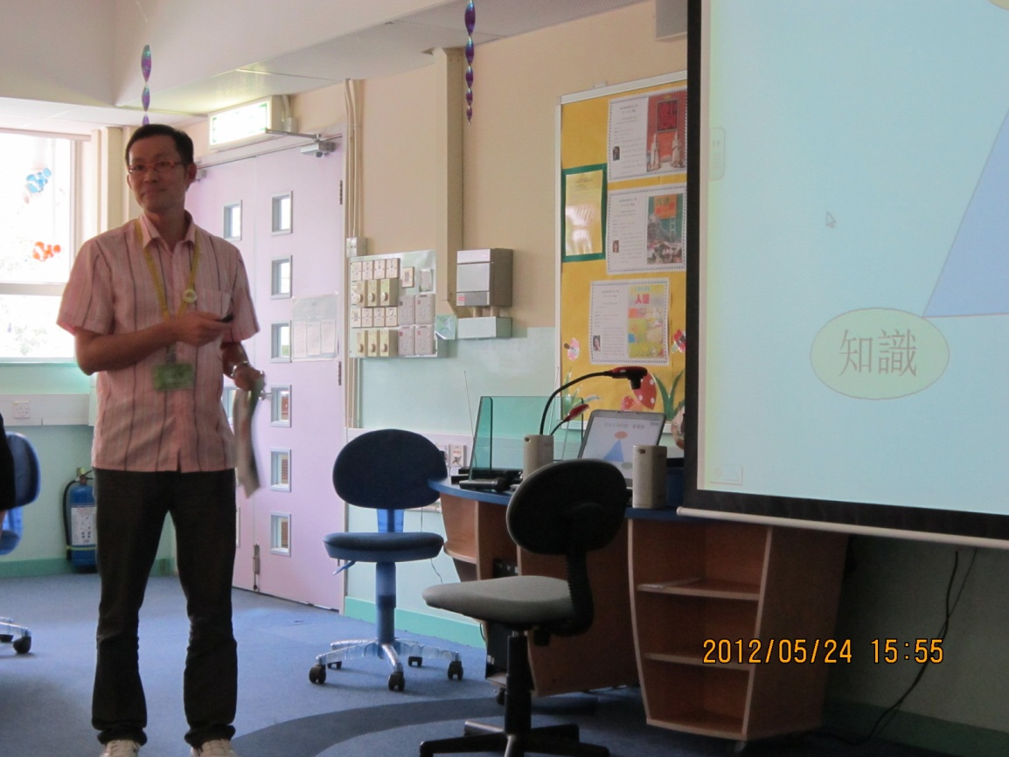
圖8 可立小學除有圖書館教師外，尚有一名語言治療師協助教學團隊一起指導、矯正學生的口語表達能力、加強學生之presentation skill
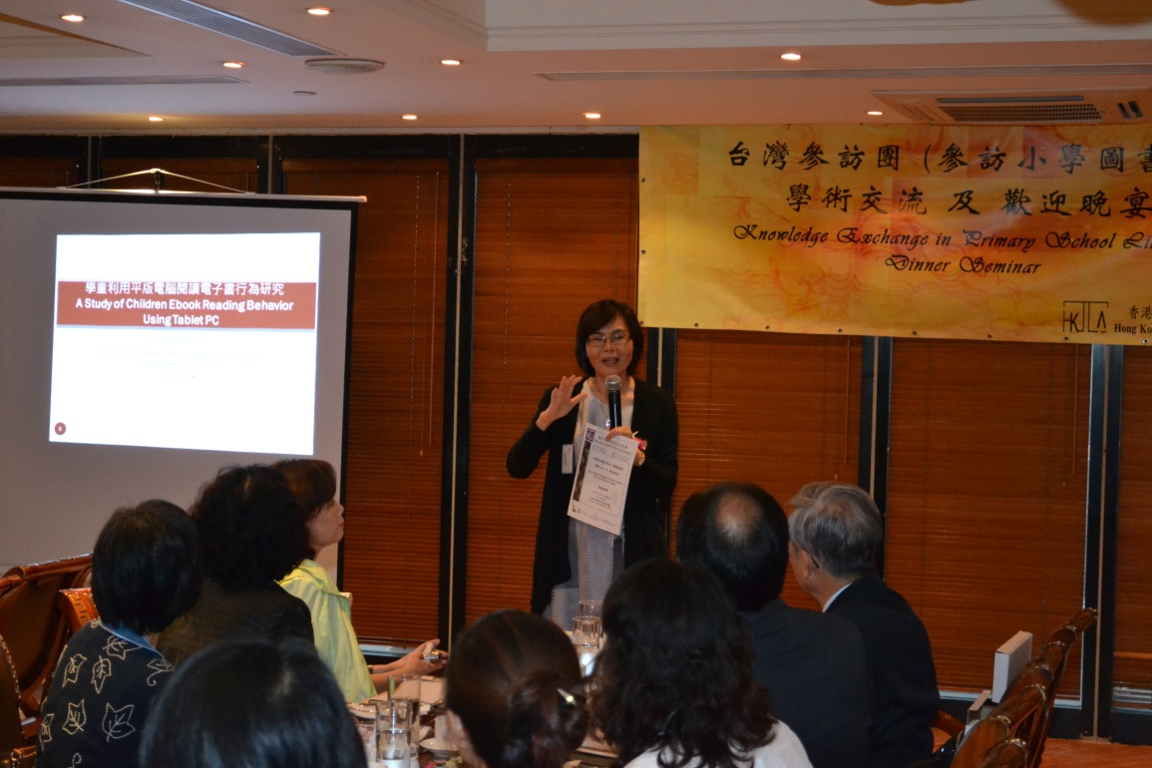
圖9 台灣參訪團與香港學校圖書館主任協會學術交流
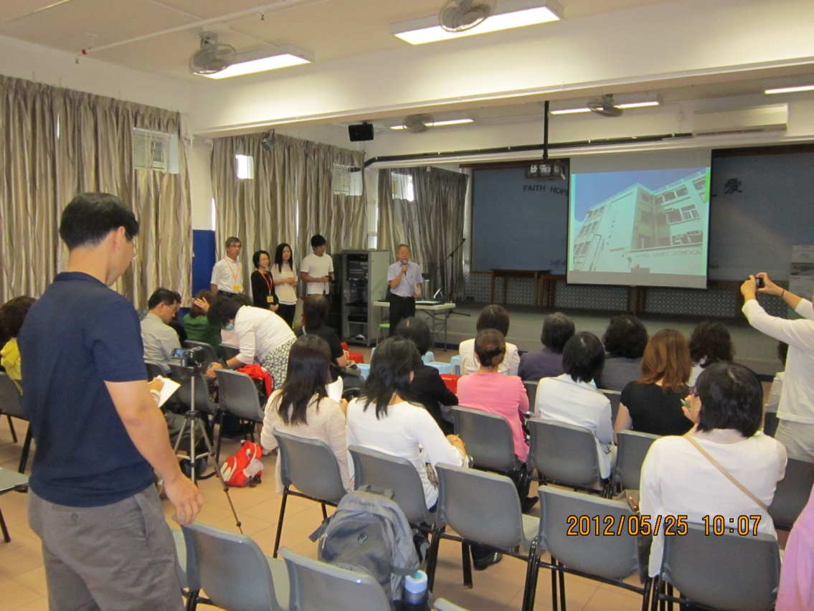
圖10 除閱讀課程作得紮實、美國婦女會亦經常到校推動閱讀、協助說故事或舉辦閱讀推廣活動—長洲聖心小學

